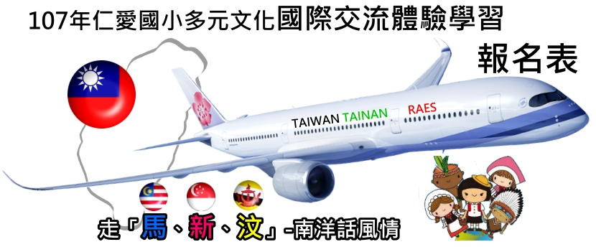
【學生報名表】
班級 | 年 班 | 姓名
性別 | - 男 □ 女 | 生日 | 年 月 日
身分證號碼 |  | 聯絡電話1
飲食習慣 | □葷食 □素食 | 聯絡電話2
緊急聯絡人 |  | 與緊急聯絡人關係
英文姓名（有護照者，請參考護照）
是否持有護照 | □無；□有，護照效期截止日期 年 月 日
特殊狀況
（身體健康狀況等）
特殊需求
（如房間安排等）

